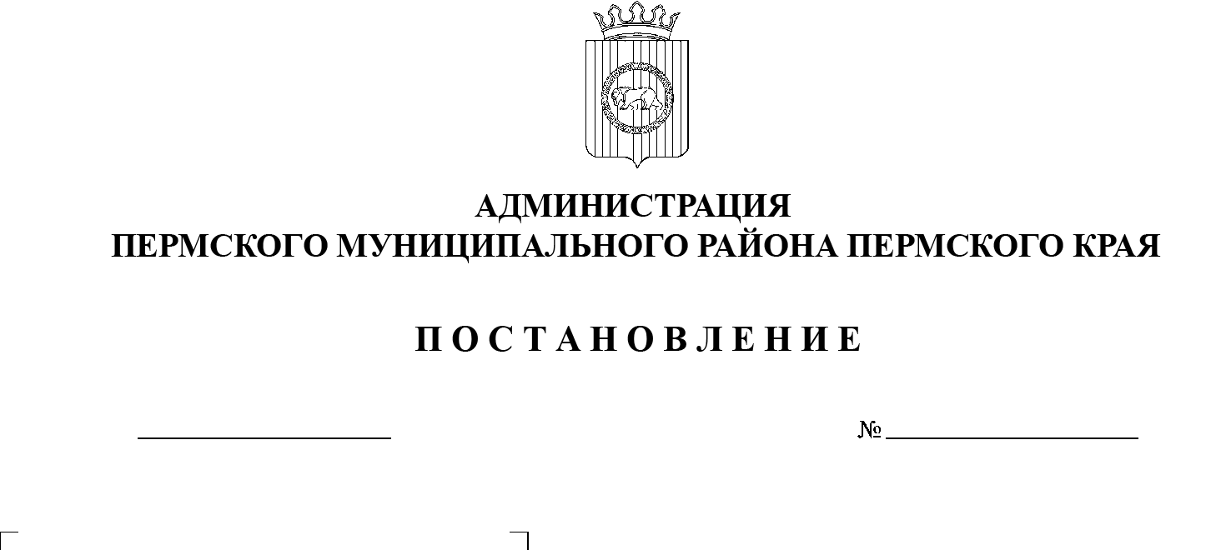
12.01.2022
СЭД-2022-299-01-01-05.С-6
Об утверждении плана мероприятий по предотвращению распространения и уничтожению борщевика Сосновского
на территории Пермского муниципального района
на 2022 год

В целях организации мероприятий, направленных на уничтожение и предотвращение массового распространения борщевика Сосновского на территории Пермского муниципального района, в соответствии со статьей 16 Федерального закона от 06.10.2003 № 131-ФЗ «Об общих принципах организации местного самоуправления в Российской Федерации», с пунктом 2.3.2 Порядка предоставлении и распределения субсидий из бюджета Пермского края бюджетам муниципальных образований Пермского края на реализацию мероприятий по предотвращению распространения и уничтожению борщевика Сосновского в муниципальных образованиях Пермского края, утвержденного постановлением Правительства Пермского края от 26.02.2020 № 90-п, пунктом 6 части 2 статьи 47 Устава муниципального образования «Пермский муниципальный район»

администрация Пермского муниципального района ПОСТАНОВЛЯЕТ:
1. Утвердить прилагаемый план мероприятий по предотвращению распространения и уничтожению борщевика Сосновского на территории Пермского муниципального района на 2022 год.
2. Настоящее постановление вступает в силу со дня его подписания.
3. Опубликовать настоящее постановление в информационном бюллетене муниципального образования «Пермский муниципальный район» и разместить на официальном сайте Пермского муниципального района www.permraion.ru.
4. Контроль за исполнением настоящего постановления возложить на заместителя главы администрации Пермского муниципального района Гладких Т.Н.
Глава муниципального района В.Ю. Цветов

УТВЕРЖДЕН
постановлением администрации Пермского муниципального района
от 12.01.2022 № СЭД-2022-299-01-01-05.С-6

ПЛАН
мероприятий по предотвращению распространения и уничтожению
борщевика Сосновского на территории Пермского муниципального района на 2022 год

№  п/п | Наименование мероприятия | Сроки выполнения | Мероприятия | Ответственные за проведение мероприятия
1 | 2 | 3 | 4 | 5
1. | Обследование территорий, засоренных борщевиком Сосновского | ежегодно,  с мая  по сентябрь | Составление сводной информации об очагах распространении борщевика Сосновского | Администрации сельских поселений (по согласованию), управление по развитию агропромышленного комплекса и предпринимательства администрации Пермского муниципального района
2. | Информационная (разъяснительная) работа с населением о необходимых мерах по борьбе с борщевиком Сосновского | ежегодно,  с мая  по сентябрь | Размещение информации  на официальных сайтах и социальных сетях органов местного самоуправления  в информационно-телекоммуникационной сети «Интернет», информационных стендах | Администрации сельских поселений (по согласованию), управление по развитию агропромышленного комплекса и предпринимательства администрации Пермского муниципального района, МАУ «Информационный центр»
3. | Проведение контрольных мероприятий в отношении правообладателей земельных участков, допустивших произрастание борщевика Сосновского в рамках муниципального земельного контроля | ежегодно,  с мая  по сентябрь | Контроль за соблюдением обязательных требований земельного законодательства РФ | Комитет имущественных отношений администрации Пермского муниципального района
4. | Проведение мероприятий по предотвращению распространения и уничтожения борщевика Сосновского | ежегодно,  с мая  по сентябрь | Обработка земельных участков механическим и (или) химическим методом борьбы с борщевиком Сосновского на площади 499 га | Администрации сельских поселений (по согласованию), управление по развитию агропромышленного комплекса и предпринимательства администрации Пермского муниципального района, правообладатели земельных участков
5. | Предоставление  в Министерство агропромышленного комплекса Пермского края информации  о ходе реализации настоящего Плана | ежегодно:  за первое полугодие –  в срок  до 1 августа текущего года;  за год – в срок  до 20 января года, следующего  за отчетным | Составление и предоставление сводной информации о ходе выполнения мероприятий  по предотвращению распространения  и уничтожению борщевика Сосновского | Управление по развитию агропромышленного комплекса и предпринимательства администрации Пермского муниципального района

